2013年安徽省皖北协作区髙三年级联考

文科综合能力测试
考生注意事项：
1. 答卷前，务必在试题卷、答题卡规定的地方填写自己的姓名、准考证号码（或座位 号），并认真核对答题卷上姓名、准考证号码（或座位号）是否正确。务必在答题卡规定 的地方填写姓名和准考证号码（或座位号）的数字对应点。
2. 答第I卷时，每小题选出答案后，用2B铅笔把答题卡上对应題目的答案标号涂黑。 如需改动，用橡皮擦千净后，再涂其他答案标号。
3. 答第II卷时，必须使用0.5毫米的黑色墨水签字笔在答題卡上书写，要求字体工整、 笔迹清晰。作图题可先用铅笔在答题卡规定的位置绘出，确认后再用0. 5毫米的黑色墨水 签字笔描清楚。必须在题号所指示的答题区域作答，超出答题区域书写的答案无效，在试 题卷、草稿纸上答题无效。

第I卷（选择题共132分）
本卷共33小题，每小埋4分，共132分。在每埋给出的四个选项中，只有一项是最 符合題目要求的。
1. 据国家统计局2000-2010年资金流量表数据显示,劳动报酬在初次分配中的比重由53.3% 下降到47.8%,在国民收入中，政府收入占比由14.5%提高到18%,居民收入占比由67.6% 下降到60.4%。据此，以下认识正确的有
①居民收入在国民收入分配格局中呈下降趋势②要坚持效率优先的原则③居民收入 分配差距扩大的趋势没有根本扭转④要努力实现居民收入增长和经济发展同步，劳动 报酬增长和劳动生产率提高同步
A.①② B.②③ C.③④ D. ①④
2. 我国现代企业管理要从“橄榄型”向“哑铃型”转变。如图l所示,这种模式对企业 的启示是
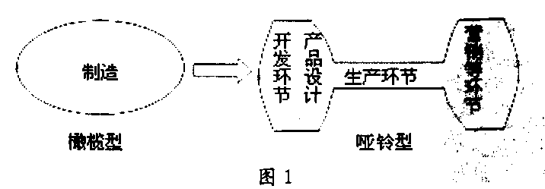
A. 必须不断提高劳动生产率 B.必须不断扩大生产规模
C. 必须创新经营管理模式 D.政府引导企业转型升级
3. 在经济生活中，数据的计算是人们经常涉及到的。在不考虑其他因素的情况下，下列计 算正确的是
①2010年中国国内生产总值(GDP)397983亿元，到2020年翻一番，应为795966亿元② 某商品的价值量用货币表示为15元，若社会劳动生产率提高50%,则该商品的价值量为 7.5元③小金把10000元存入银行，存期为一年，月利率是1.65%。，则利息收入为165 元④基期美元对人民币汇率为l:6.9,现在美元对人民币汇率为1: 6.21,则美元贬值 10%
A. ①② B.③④ C.②③ D.①④
4. 在国内外错综复杂的形势下,我们要坚持制度自信。下列能提供这种自信的基本政治制 度有
①包括村委会和居委会等在内的基层群众自治制度②民族平等、民族团结和各民族共同 繁荣的制度③人民代表大会制度④中国共产党领导的多党合作和政治协商制度
A. ①② B. ③④ C. ①④ D. ②③
5. 今年元旦实施的新交规引发了广泛争论，尤其在“闯黄灯扣6分”的规定上，不少网友 从技术等角度对“闯黄灯扣分”提出质疑。针对质疑，公安部答复，下一步将认真吸纳 群众的合理化建议，规范执法行为。上述材料表明
A. 公民可以通过社情民意反映制度参与民主监督
B. 公民可以通过网上评议政府参与民主监督
C. 人民民主具有真实性，国家应保障公民的批评权
D. 政府切实履行组织社会主义经济建设职能
6.2012年以来，我国在维护海洋权益方面取得突破性进展，向国际社会充分展示了我 国政府维护主权的坚定意志和决心。我国积极维护海洋权益 ①表明维护我国和周边国家利益是我国发展对外关系的出发点②是维护我们国家和 民族最高利益的要求③有利于实现我国外交政策基本目标④体现了我国外交政策 的宗H
A. ①② B. ②③ C. ③④ D. ①④
7. 北京时间20l2年10月ll日，中国作家莫言获年度诺贝尔文学奖。诺贝尔奖官方网站 称，莫言“用魔幻现实主义的写作手法，将民间故事、历史事件与当代背景融为一体”。 莫言的成功表明文学创作应
①立足社会实践②继承传统，推陈出新③面向世界，认同外来文化④发挥文艺工 作者的创新主体作用
A. ①② B.③④ C.②③ D. ①③
8. 下列四幅图片体现了中华文化的

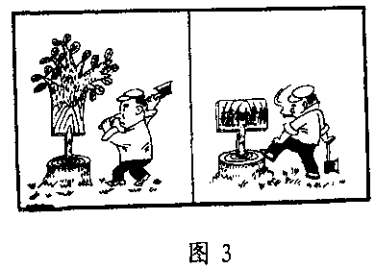
①先进性②多样性③区域性 ④民族性
A.①② B. ②③ C. ①④ D. ③④
9. 图3漫画《植树造林》蕴含的哲理有
A. 我们齒把革命热情和科学态度结合起来
B. 真理总是具体的有条件的
C. 人的活动与自然生态存在着不可解决的矛盾
D. 实践是客观规律性与主观能动性统一的基础
10. “破窗定律”认为：一样东西如果有点破损，人们会有意无意地加快它的破损速度， 一样东西如果完好无损，或是及时维护，人们就会精心的护理。下列关于道德修养的名 言与“破窗定律”蕴含的哲理相近的是
①仁远乎哉？我欲仁，斯仁至矣②土扶可城墙，积德成厚地
③见贤思齐焉见不贤而内 自省也④善不可谓小而无益，不善不可谓小而无伤
A. ①④ B.②③ C.③④ D. ②④
11. 我国30多年的改革，呈现明显的阶段性。以前的改革，为的是解决温饱 ;今天的改革， 更着眼全面发展，追求的是社会公正，关切的是民众尊严，铸就的是发展的动力。这说明 ①价值判断和价值选择具有社会历史性②不同的价值观，对人们认识世界、改造世界的 活动具有不同的导向作用③一切以时间地点条件为转移④价值判断是在价值选择的基 础上作出的
A. ①② B. ①③ C. ①④ D.②④

12.图4政治地图的形成，反映了
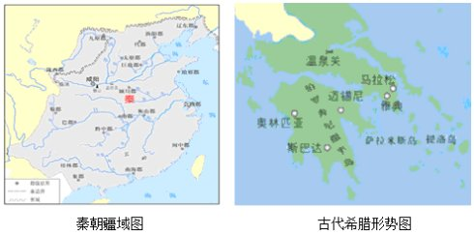
图4
A.统治阶级和全体人民的共同利益 B.东西方国家不同文化传统和地理环境的影响
C.地理环境和经济生活方式的影响 D.中国人与希腊人不同的政治理想及地理环境
13.宋人陆九渊说:“东海有圣人出焉，此心同也，此理向也；西海有圣人出焉，此心同也，此理同也。……千百世之上有圣人出焉，此心同也，此理同也。千百年之下有圣人出焉，此心同也，此理同也。”由此可推知苏格拉底和孔子、朱熹、王阳明思想的相通之处在于探讨
A.人类的普遍道德标准问题 B.抽象意义上的哲学理论问题
C.治理国家的基本方法问题 D.对宇宙人生的终极关怀问题
14.唐朝皇室出自北周鲜卑贵族集团里胡汉混血的大野氏一族。史学大师陈寅恪指出:“李唐一族之所以崛兴，盖取塞外野蛮精悍之血，注入中原文化颓废之躯，旧染既除，新机重启，遂能创空前之世局。”由此可见，唐朝盛世局面
A.是塞外游牧民族南下所促成的 B.是南北朝以来民族大融合的结果
C.是李唐统治集团精悍进取的结果 D.是中原文化重新焕发生机的结果
15.阅读下面有关美国政治生活的漫画(图5)，可以得出的正确结论是

A.美国政党政治体现了三权分立的原则
B.美国政党政治实现了竞选对手的公平竞争
C.国会与总统选举反映了美国政党政治的本质属性
D.美国国会或总统选举在程序上的公正性和合法性
16. 1884年，法国国民议会通过宪法修正案，规定“凡曾统治过法国的家族成员不得当选共和国总统”。该条款反映了
A.法国民主共和制度的脆弱性 B.共和派的政治侥幸心理
C.资产阶级革命任务的艰巨性 D.君主派复辟活动的猖狂
17. 1895年6月，康有为在《上清帝第四书》中说，“夫泰西诸国之相逼，中国数千年来未有之变局也”，“若使地球未辟，泰西不来，虽后此千年率由不变可也”。由此可见清朝末年
A.如果没有西方国家的殖民侵略，中国社会永远都不会发生变化
B.欧洲人开辟新航路促进了中国社会的变革
C.西方国家的侵略，有利于中国社会的变革
D.空前严重的民族危机造成政治制度变革的大趋势
18.下图中近现代皖籍人士的共同之处在于
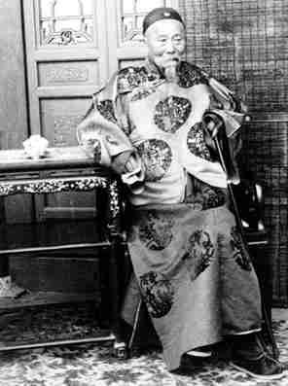 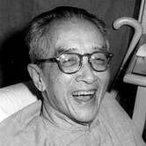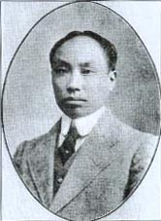 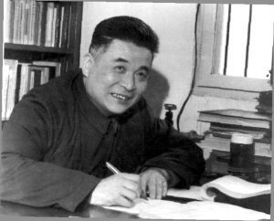
李鸿章 胡适 陈独秀 邓稼先
A.都为中国培养一批科技人才 B.都为中国走向现代化作出突出的贡献
C.都是徽商文化培育出的一代英才 D.都是改革和建设事业的先驱
19. 20世纪50年代初期，毕加索和齐白石都以“和平鸽”为题材进行创作(如图)，他们的作品都体现了
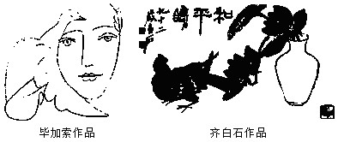
①对20世纪上半期人类历史的反思和对未来的憧憬
②画家独特创作技法与时代主题的结合
③强烈的现代主义风格 ④运用线条作为描绘物象的手段
A.①②③④ B.①② C.③④ D.①②④
20.20世纪的俄国，经历了1917年十月革命和1991年苏联解体两大历史事件。对于该国人民来说，本质上都是对
A.历史文化的反思 B.西方模式的崇拜 C.社会制度的选择 D.政治领袖的追随
21.英国科技史家W. C.丹皮尔在《科学史及其与哲学和宗教的关系·绪论》中写到，“科学可以越出自己的天然领域，对当代思想的某些别的领域以及神学家用来表示自己的信仰的某些教条，提出有益的批评”。下列哪些科学家的成就达到丹皮尔所描绘的境界
A.托勒密 B.达尔文 C.普朗克 D.法拉第
22.下表为20世纪90年代初期在国际贸易中发达国家和发展中国家所占比重表。下列选项对表中信息解读正确的是
单位：100亿美元 | 1991年 |  | 1992年 |  | 1993年
单位：100亿美元 | 出口 | 进口 | 出口 | 进口 | 出口 | 进口
世界 | 353 | 355 | 376 | 378 | 375 | 370
发达国家 | 250 | 259 | 265 | 270 | 256 | 253
发达国家 | 71% | 73% | 70% | 71% | 68% | 68%
发展中  国家 | 103 | 96 | 111 | 108 | 119 | 117
发展中  国家 | 29% | 27% | 30% | 29% | 32% | 32%
A.国际贸易中存在着严重的不平衡性 B.世界经济呈现区域集团化的大趋势
C.世界贸易组织促进了全球贸易的发展 D.发展中国家与发达国家在贸易中获得双赢
读图8回答23-24题
23. 导致A岛东、西降水差异大的主要因素是：
A. 地形、大气环流 B.纬度位置、大气环流
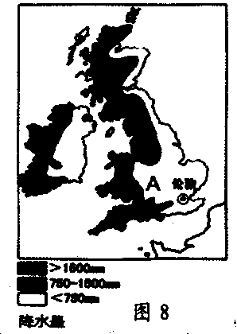
C 大气环流、洋流 D.洋流、地形
24 下列关于A岛所在国的描述正确的是
①该国太阳能、风能等可再生能源非常丰富
②人口老龄化现象较为严重
③该国位于板块交界处,火山、地震等地质灾害频发.
④该国首都曾以“雾都”著称,为治理环境,采取了大力开 发利用清洁能源、立法和严格执法、科学规划等多种措施.
A. ①② B. ①③ C.②③ D.②④
25. 读下列图表回答25-26題
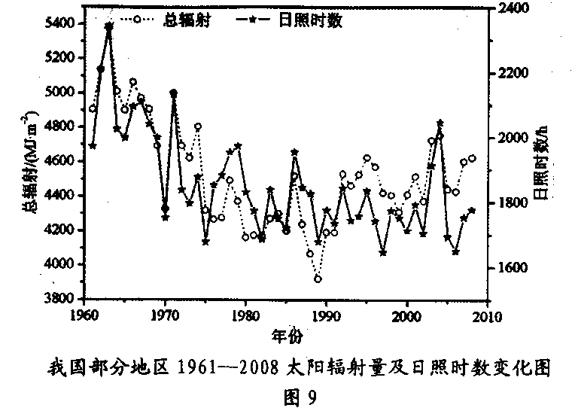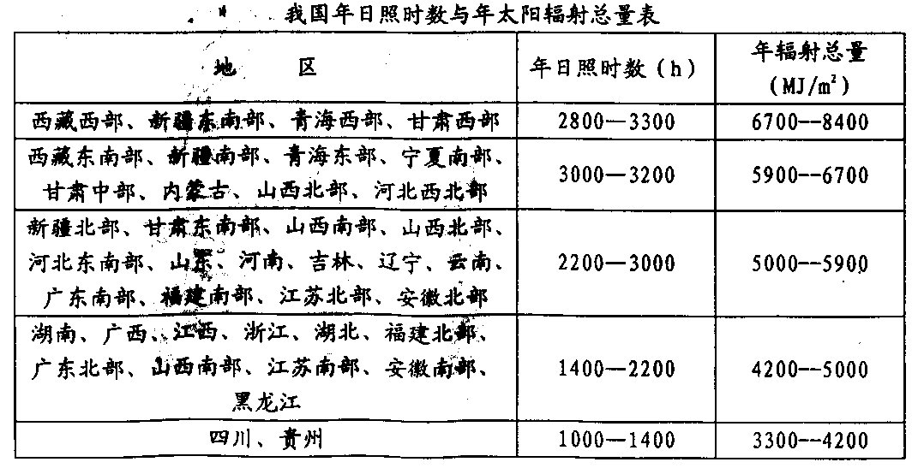
25 最能反映图中情况的地区是
A.塔里木盆地 B.青藏高原 C.东南地区 D.华北平原
26. 下列叙述正确的是
A. 总辐射与曰照时数呈负相关
B. 该地区所反映的情况与天气状况有关
C. 总辐射与日照时数没有相关性
D. 西藏地区年日照时数最多,主要原因是纬度低 图lO是不同年份咸海的卫星影像。读咸海面积变化图，回答27-28题。
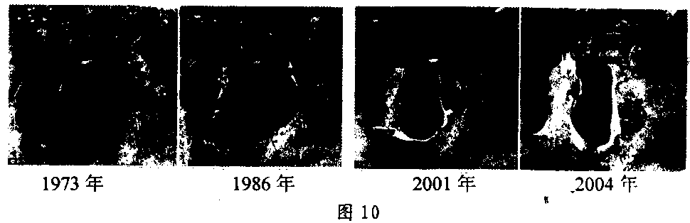
27.该图像信息获取的技术还可应用于
①森林资源分布的调查，②汽车导航,③城市户籍管理，④台风监测
A. ①④ B. ②③C.③④ D. ②④
28.据此判断，下列说法错误的是
A. 湖水盐度逐渐增大 B.湖岸西部陡峻
C. 湖底海拔西高东低 D.周边地区沙尘暴发生频率可能增大
读图11，回答29-31题
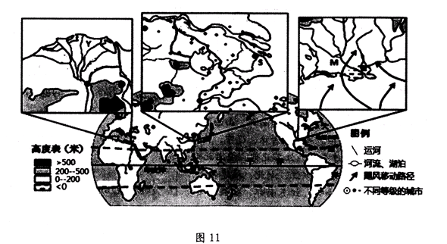
29 下列关于S、M、Y三地说法正确的是
A.自然带均为常绿阔叶林带 B.夏秋季都会受到台风（飓风）的显著影响
C.均为流水堆积地貌 D.多雨期一致
30. 下列关于S市及所在地区正确的描述是
A. 亚洲第三个迪斯尼乐园落户S市，主要原因是该市科技水平高
B. 人口的大量流入导致该市人口自然增长率明显上升
C. 为了提升S市的国际竞争力应大力发展重化工业
D. 为适应市场需求S市郊区大力发展乳畜业
31.30° N线贯穿四大文明古国，是一条神秘而又奇特的炜线。关于沿线地区叙述正确的 是
A. 马里亚纳海沟是板块张裂形成的，喜马拉雅山是板块挤压隆起形成
B. 尼罗河下游西岸的金字塔、狮身人面像破损严重是因为该地酸雨严重
C. 长江流域水资源非常丰富，通过南水北调工运解决了华北地区的缺水问题
D. 幼发拉底河所在地区石油资源主要通过海洋运输出口到美国、日本、西欧、中国
读某地正午光照图（图12)，甲在乙的正南方，阴影区为遮蔽区。回答32—33题
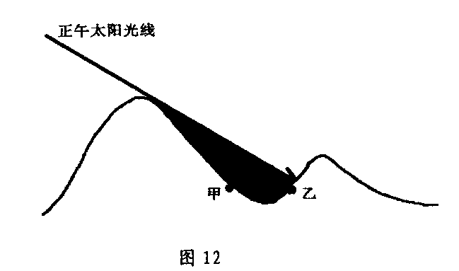
32. 若上图为4月22日，该山地可能位于
A.澳大利亚东南部 B.加拿大的西部
C. 东非高原 D.我国东南丘陵
33. 假如图中光线为太阳照^t点在赤道的正午太阳光线，此后一月内遮蔽区不断增大，此 时段最恰当的描述是：
A.杭州西湖“映日荷花别样红” B.皖南“春江水暖鸭先知”
C. 北京“霜叶红于二月花” D.皖北“千树万树梨花开”
第II卷（非选择题共168分）
本卷共6通，其中第34题30分，第35題26分，第36题30分，第37题26分，第 38題28分，第39题28分，共168分。
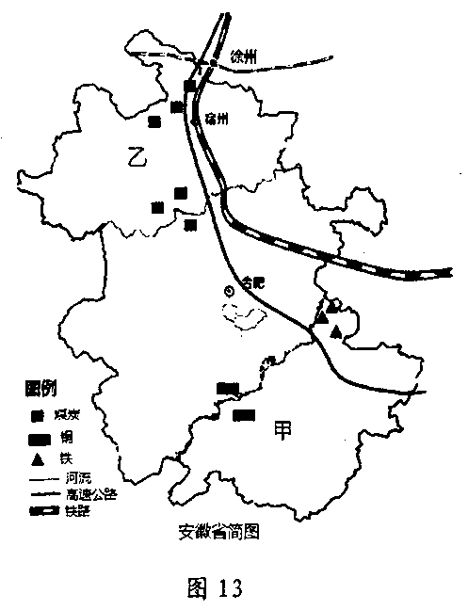
34.读区域图（图13)回答（30分）
材料一：
安徽简图。
材料二：
近年来,安徽省北部宿州（33.64。N，116.98。E，） 市抓住沿海制鞋企业向中西部转移的机遇，发挥自 身优势，承接制鞋产业转移，全力打造中国中部制 鞋产业基地。宿州区位优越，京沪、陇海铁路，连 霍、合徐高速公路纵横贯穿。宿州境内平原广袤， 资源丰富。宿州是一个传统的农业地区，人口大市。
材料三：
安徽省是我国中部粮食主产区之一,肩负国家粮食安全的神圣使命，随着工业化-城镇 化的步伐加快，必然面临耕地减少带来的突出矛盾。
⑴结合材料一和所学知识回答：甲地7、8月份常出现伏旱，乙地春季常出现春旱.分别 分析伏旱与春旱形成的自然原因.（6分）
⑵结合材料二和所学知识分析:宿州市承接沿海制鞋产业转移的区位优势条件。（12分)
⑶结合材料三和所学知识分析确保国家粮食安全应采取哪些措施。（12分）
35. (26分)2012年7月1日> 沪汉蓉快速客运通道汉宜段（武汉-宜昌）正式通车。
材料一：
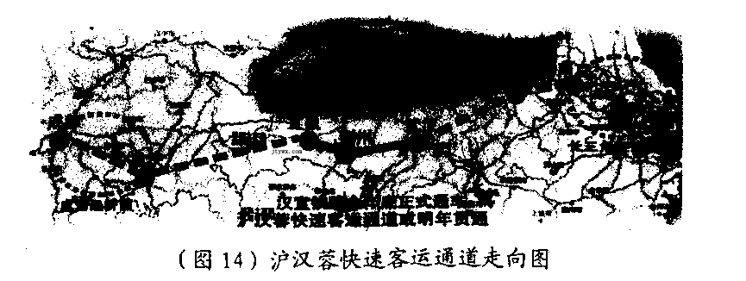
沪汉蓉高速铁路，亦称沪汉蓉快速客运通道，是中国一条兴建中的高速铁路，全长2078公里，由上海出发，途经南京、合肥、武汉、重庆等城市，到达成都。比现时由上海至成 都的快车节省二十多小时。该线是中国“四纵四横”客运专线中的最长的“一横”，将会 服务中国华东沿海地区、华中地区和西南地区，预计2013年全部建成启用。沿线软土分 布广泛。（软土是指滨海、湖沼、谷地、河滩沉积的天然含水量高、压缩性高、承载能力 低的淤泥沉积物及少量腐殖质所组成的土。)
材料二：
宜昌古称夷陵，位于长江中游和上游的分界处，因“水至此而夷（平缓），山至此而 陵”得名。沿江而上，经三峡可达巴蜀之地，顺江而下，可抵沪宁之境；享有“三峡门户” 和“峡口明珠”的美誉。宜昌市市域内江河纵横，除长江、清江外还有10公里以上的河 流99条。宜昌有全湖北较大的水电站一清江隔河岩水电站，葛洲坝水电站，以及舉世闻 名的三峡水利枢纽工程，此外还有300多座中小水电站，拥有如此丰富的水电资源，如此 充分的开发密度，世界上是仅有的，宜昌由此而成为世界上最大的水电基地，世界水电之 都。
⑴结合材料一和所学知识分析影响沪汉蓉快速客运通道布局的区位因素。（12分）
⑵结合材料二和所学知识，分析“水至此而夷”及宜昌成为“世界水电之都”的原因。（14 分）
36. (30分)阅读材料，完成下列各题。
材料一
乾隆五十七年(公元1792年)，英国使臣马戛尔尼向清廷呈递的外交文书中要求，允许英商到宁波、舟山和天津贸易;准许英商像以前俄商，在北京设立商馆；将舟山附近一处海岛割让给英国商人居住和收存货物；在广州附近划出一块地方，任英国人自由来往；英国商货自澳门运往广州者，享受免税或减税；确定船只关税条例，照例上税，不额外加征。乾隆帝在“敕谕”中答复，“天朝尺土，俱归版籍，疆地森然，即岛屿与沙洲，亦必划界分疆，各有专属”。又说“天朝物产丰盈，无所不有，原不藉外夷货物以通有无”，断然拒绝了英方要求。
——摘编自严中平《科学研究方法十讲》、张岂之《中国历史》第四卷等书。
材料二 1982年9月24目，中国领导人邓小平会见了来华访问的英国首相玛格丽特·撒切尔，并同她就香港问题进行了谈话。他说，“一九九七年中国将收回香港。就是说，中国要收回的不仅是新界，而且包括香港岛、九龙。中国和英国就是在这个前提下来进行谈判，商讨解决香港问题的方式和办法”。
——摘编自《邓小平文选》第三卷《我们对香港问题的基本立场》
材料三 伊拉克战争，是以美英军队为主的联合部队在2003年3月20日对伊拉克发动的军事行动。美国以伊拉克藏有大规模杀伤性武器并暗中支持恐怖分子为由，绕开联合国安理会，单方面对伊拉克实施军事打击。到2010年8月美国战斗部队撤出伊拉克为止，历时7年多，美方最终没有找到所谓的大规模杀伤性武器，反而找到萨达姆政权早已将其销毁的文件和人证。
——摘编自佚名《伊拉克战争问题》
⑴根据材料一，辩证分析英国的要求。清政府基于哪些理由拒绝英国的要求，并分析其影响。(12分)
⑵根据材料二并结合所学知识，说明中国收回香港的理由和条件；指出中国与英国在谈判中可谈与不可谈的问题。(10分)
⑶根据材料三，结合所学知识，分析美国发动伊拉克战争的意图和实质。上述三则材料反映的国际关系中心问题及其解决的原则是什么? (8分)

37. (26分)阅读材料，完成下列各题。
材料一 就整个黄淮海平原而言，自公元1470年至1979年的510年中，有491年遭受不同范围的旱涝灾害。无旱涝的年份只有19年，占总年数的3.7%.这种持续不断和反复出现的各种灾害，对黄淮海平原的经济发展起着严重的抑制作用，当地粮食产量年均每亩不到100公斤。黄淮海平原的农民世世代代在灾害饥饿中挣扎。
1846—1910年江苏、安徽两省之淮北地区历年灾荒总表
省别 | 灾害年数 | 灾区 | 灾别（某种灾害发生的年数）
省别 | 灾害年数 | 灾区 | 水 | 旱 | 虫 | 风
江苏 | 53 | 2853 | 49 | 38 | 2 | 10
安徽 | 43 | 1769 | 40 | 35 | 19 | 23
——摘编处邹逸麟主编《黄淮海平原历史地理》
材料二 从1780年到1880年的100年间，英国利用自己的煤炭储备所提供的能源建立了世界上技术最先进、最有活力和最繁荣的经济。由于蒸汽机的作用，工厂将得以汇合集中起来形成一些巨大而黝黑的工业城市。蒸汽机使无穷的烟云飞翔在这些城市的上空。曼彻斯特和附近的一些小城市，到处都弥漫着煤烟，在煤烟的侵蚀下，原来漂亮的红砖建筑物都变成了黑砖，给人一种特别阴暗的印象。到1830年，英格兰的大工业城市没有一个安全的饮用水供应。最典型的就是伦敦的泰晤士河，由于工业污水不加处理直接排放到河中，使得本来清澈宜人的“母亲河”变成了奇臭无比的污水河。
——摘编自李宏图《英国工业革命时期的环境污染和治理》
材料三 三百年的工业文明以人类征服自然为主要特征。世界工业化的发展使征服自然的文化达到极致，也使人类陷入了生态危机。人类通过反思工业文明的局限而呼唤生态文明，这就需要一个新的经济方式，随着发展诞生了知识经济。与工业文明无限地索取和利用资源不同，生态文明注重在合理开发利用资源、发展经济的同时建设良好的生态环境，强调现代经济社会的发展必须建立在生态系统良好循环的基础之上。
——摘编自佚名《知识经济与生态文明》
⑴根据材料一、二，结合所学知识，分析传统农耕经济和近代工业经济的局限性，概括指出近代苏皖淮北地区贫困落后的原因。(12分)
⑵根据材料三，结合所学知识，指出知识经济兴起的原因。据上述材料，运用所学知识，从人与自然的关系角度，论证三种经济形态的特征。(14分)

38. (28分）2012年，《舌尖上的中国》风靡大江南北，与此同时，“舌尖上的浪费”成为 社会关注的热点话题。
话题一：莫让“盛宴”成“剩宴”
我们有“舌尖上的中国”，其实更有“舌尖上的浪费”。如果说“舌尖上的中国”展现 了中华饮食文化的博大精深，那么，“舌尖上的浪费”则触目惊心，令人心痛。央视报道， 中国餐饮业每年要倒掉约2亿人一年的口粮。对于人口多、底子薄的中国而言，我们绝不 能容忍这种奢侈浪费。
⑴请你运用经济生活相关知识，为应对“舌尖上的浪费”提出合理化建议。（8分）
话題二：严禁“公权”变“特权”
泛泛给每个中国人强扣一顶浪费粮食的帽子，是不公平的，公款吃喝才是浪费的大头。 遏制“舌尖上的浪费”，首先要拿公权开刀，堵住公款消费的通道,加强对权力运行的制约 和监膂，把权力关进笼子里。这既是对社会公共财富的节约，也是对人民群众劳动成果的 尊重。
⑵请你从党和政府的角度谈谈如何“把权力关进笼子里”？（12分）并运用唯物辩证法实 质与核心的知识分析上述材料。（8分）
39. (28分> 某校高三（2)班同学围绕“抓住战略机遇，建设美好安徽”这一主题，广泛 搜集资料，开展一次探究活动，请你参与其中。
[两翼齐飞】
在全国文化体制改革工作表彰大会上，我省第3次被评为“全国文化体制改革先进地 区”。文化产业快速发展，出版、发行集团再次双双入选“全国文化企业30强”；通过国 家认定的动漫皖企位居全国第4位；文化惠民扩面提速，纳入省民生工程的1240个乡镇 综合文化站和远程教育点全面建成达标》
(l)结合材料，从影响文化发展因素的角度，分析我省如何进一步发展文化产业、繁荣文化事业？（12分）
【逐鹿中原】
《中原经济区规划》已被国务院批复。规划包括安徽省淮北、亳州、宿州、蚌埠等市， 享受国家政策支持，财政部每年向中原经济区提供至少10亿元的专项补助资金。有人认 为“有了国家的支持，一定会促进中原经济区的快速腾飞”。
⑵请运用经济生活知识评析上述观点。（8分）
【美好乡村】
建设美好乡村，是建设美好安徽的重要任务。推进美好乡村建设，一要坚持以人为本， 尊重农民意愿,发挥农民首创精神；二要坚持生态优先，突出乡村特色，体现田园风貌； 三要坚持因地制宜，在建设模式上不搞一刀切。
⑶请你从辩证唯物论的角度说明上述材料给我们的启示。(8分）

2013年安徽省皖北协作区高三年级联考
文科综合参考答案及评分标准

一.第Ⅰ卷共33小题，每小题4分，共132分。
1.D 2.C 3.D 4.C 5.B 6.B 7.A 8.B 9.A 10.D 11.B
12.C 13.A 14.B 15.C 16.A 17.D 18.B 19.D 20.C 21.B 22.A
23.A 24.D 25.C 26.B 27.A 28.C 29.C 30.D 31.D 32.B 33.C
二.第Ⅱ卷共6大题其中第34题30分，第35题26分，第36题30分，第37题26分，第38题28分，第39题28分，共168分。
34.(30分)
⑴伏旱:甲地7、8月份气温高,蒸发量大,受副高影响,盛行下沉气流,降水少.
春旱:乙地春季雨季未到,降水少,春季气温回升快,蒸发旺盛,作物需水量大. (6分)
⑵宿州作为传统的农业地区,人口大市,拥有丰富的廉价劳动力;多条铁路线、公路线贯穿,交通条件不断改善,交通便利;距东南沿海地区较近,位置较为适中.地方政策的大力扶持;土地租金低(言之有理可酌情给分) (12分)
⑶合理使用耕地,节约利用耕地,少占耕地,确保粮食播种面积;加大科技投入,提高粮食单产;通过惠农政策,保护和提高粮农的粮食生产积极性;加强农田水利建设,提高防灾、减灾能力;加强商品粮基地建设;加强粮食储备,适当进口部分粮食.节约粮食,杜绝浪费. (12分) (言之有理可酌情给分,四点或四点以上得满分)
35.(26分)
⑴沿线拥有众多城市、人口;完善交通运输网,缓解长江流域交通运输压力;加强西南地区与长三角地区、中西部与沿海地区的联系,加强西南地区对外开放的步伐;沿线软土广布,地形、地质条件较为复杂,施工难度大,工程量大;先进的技术做保障(12分) (言之有理可酌情给分)
⑵宜昌位于长江上游和中游的分界处，地形由山地过渡为平原（上游以山地为主，中下游以平原为主），所以“水至此而夷（平缓）”。(言之有理可酌情给分)
宜昌境内江河纵横，属于亚热带季风气候区，降水丰富，河流水量大；处于地势二、三阶梯的分界处，落差大，水能资源丰富；距离长三角和华中地区近，市场广阔，（输电成本较低，）开发密度大。(14分)
36.（30分）
⑴ (12分) ①要求：一部分属于希望改善贸易关系的正常要求，如在北京设立商馆；一部分则具有殖民主义侵略性，如割让舟山附近岛屿。（4分）②理由：维护国家的主权和领土完整；中国物产丰饶，经济需求可以自给自足。（4分）③影响：清政府维护了国家主权，但闭关自守，中国因此失去一次了解世界、扩大中外经济文化交流、促进社会进步的历史机遇。（4分）
⑵（10分）①理由：香港自古以来就是中国领土的组成部分，英国通过侵略战争和不平等条约分步强行割占或租借；条件：新中国成立jtywx.com以来综合国力和国际地位的不断提高。（6分）②问题：香港的主权问题不可以谈判，解决香港问题的方式和办法可以谈判。（4分）
⑶（8分）①意图：构筑美国为主导的单极世界；控制和掠夺中东地区的石油资源。实质：未经联合国安理会授权，悍然侵略一个主权国家。（4分）②中心问题：国家主权；原则：主权具有排他性，不可割让，非主权问题可以通过谈判解决，但不可对主权国家随意使用武力。（4分）
37.（26分）
⑴（12分）①局限性：传统农耕经济抵御自然灾害的能力较低，难以真正解决农民的温饱问题；近代工业经济以能源（或资源）的巨大消耗为代价，造成严重的环境污染问题。（6分） ②原因：自然经济占统治地位；自然灾害的频繁；缺少近代工业。（6分）
⑵（14分）①原因：第三次科技革命造就一大批新兴产业；人们对近代工业文明的反思，呼唤生态文明。（6分）②特征：能结合材料和史实，言之成理即可按等次赋分。（8分）
A.第一等次：由于生产力水平低下，传统农耕经济受自然奴役，如自然灾害对粮食产量的制约，但没有环境污染问题；近代工业经济奴役自然，带来生产力的大发展和经济的繁荣，但造成严重的环境污染问题；现代知识经济将帮助人类实现人与自然关系的平衡，不再受资源和环境的困扰，如信息技术等产业成为新的经济增长点。由此可见，人与自然的关系受到生产力水平和对经济发展方式反思的制约。
B.第二等次：传统农耕经济受自然奴役，如自然灾害对粮食产量的制约；近代工业经济奴役自然，但造成严重的环境污染问题；现代知识经济将帮助人类实现生态平衡，从而不再受资源和环境的困扰。
C.第三等次:据第二等次酌情赋分，但最高不超过2分。
等 次 | 得 分 | 观 点 | 论 证 | 表 述
第一等 | 6—8分 | 论点正确、能辩证认识问题 | 史实准确、史论结合密切 | 思路清晰、表达确切
第二等 | 3—5分 | 论点基本准确  认识不够全面 | 史实基本准确  史论结合不够密切 | 有基本思路、  表达不够确切
第三等 | 0—2分 | 论点不准确、  认识模糊 | 未能结合史实、仅列举部分史实 | 缺乏条理性、  表达欠通顺
38.(28分)
⑴①消费者应树立正确的消费观，适度消费、理性消费、绿色消费、勤俭节约（3分）；
②企业应承担社会责任，坚持经济效益与社会效益的统一（3分）；
③国家应综合运用多种手段，引导文明用餐、合理消费（2分）。
⑵Ⅰ.①中国共产党坚持依法执政，领导立法，带头守法，保证执法，不断推进权力运行的规范化、法制化。（3分）
②政府：A政府要审慎行使权力，科学民主决策B政府要严格依法行政，不断提高依法行政的能力和水平C政府权力的行使需要监督，关键是建立健全权力制约和监督机制，一靠民主，二靠法制；不断完善监督体系D政府要自觉接受监督，建设阳光型政府。（政府的角度，回答其中3点，即可给9分）
Ⅱ.①主要矛盾在事物发展过程中处于支配地位、起着决定作用，要求我们集中力量解决主要矛盾。所以，遏制“舌尖上的浪费”首先要拿公权开刀。（3分）
②矛盾具有特殊性，要求我们要具体问题具体分析。应避免泛泛给每个中国人强扣一顶浪费粮食的“脏帽”。（3分）
③矛盾具有普遍性客观性，要求我们承认矛盾，分析矛盾，勇于揭露矛盾，积极寻找正确的方法解决矛盾。对于“舌尖上的浪费”现象积极应对。（2分）
39.(28分)
⑴①经济的发展是文化发展的基础，我们要解放和发展生产力，为我省文化产业和文化事业的发展与繁荣奠定基础；
②生产力与生产关系的矛盾运动决定着文化的发展方向。我省应深化文化体制改革，有力促进文化产业和文化事业的进步；
③科技的进步是推动文化发展的重要因素。我省应加快科技进步，增强文化企业的竞争力，发展公益性文化事业；
④教育在文化的发展中有着特定功能。我省应大力发展教育事业，培养高素质人才，推动文化产业可持续发展，推出更多惠民文化精品。（每个要点3分）
⑵①财政能够促进资源合理配置，中原经济区的快速腾飞离不开国家财政等政策的支持，因此观点有其合理的一面。（2分）
②要促进中原地区经济发展，需要把宏观调控和发挥市场在资源配置中的基础调节作用结合起来。（3分）
③要促进中原经济区的发展，还需要该地区提高自主创新能力，创新体制机制；转变经济发展方式，推动产业结构优化升级。（3分）
⑶①意识活动具有主动创造性，要求我们要树立正确意识，发挥意识的能动作用；（2分）②自然界是客观的，要求我们要尊重自然，与自然界和谐相处（或规律具有客观性，发
挥主观能动性要以尊重客观规律为前提）；（3分）
③物质决定意识，要求我们要坚持一切从实际出发，做到主观与客观具体的历史的统一。（3分）

说明：34题是30分;35题是26分

